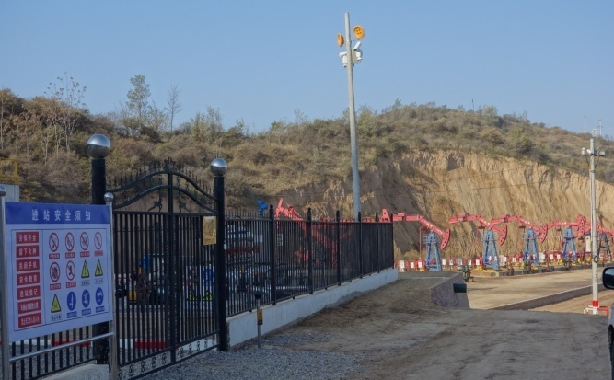 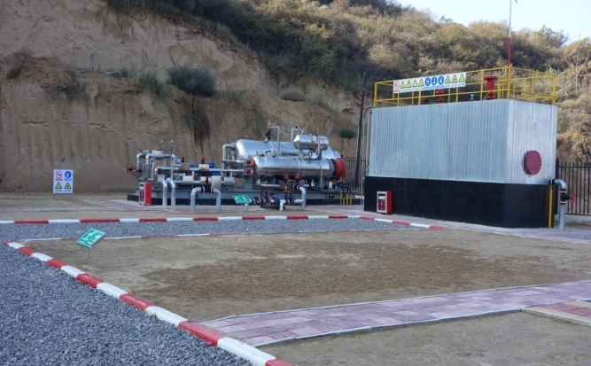

薛9增压点撬装增压集成装置及事故罐

薛9增压点及西侧井场

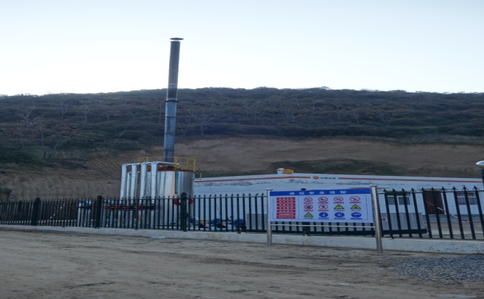 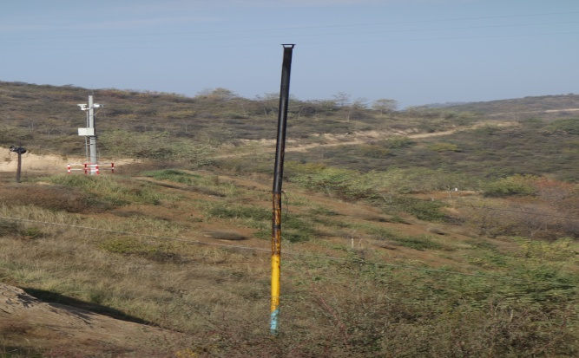

薛9增压点火炬

薛9增压点加热炉

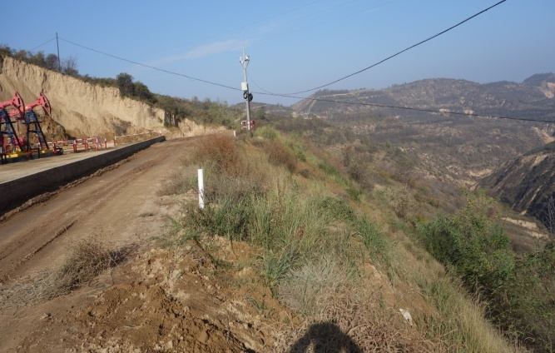 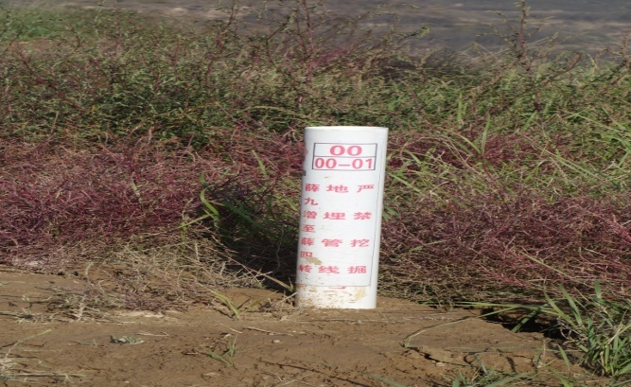

薛9增压点出站管线警示桩及植被恢复状况

薛9增压点输油管线沿途警示桩及植被恢复状况

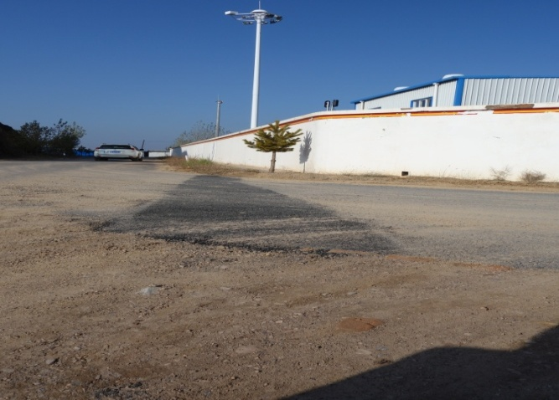 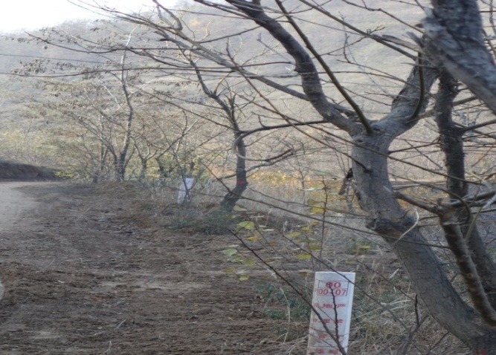

薛9增压点输油管线穿越公路段路面恢复状况

薛9增压点输油管线植被恢复情况

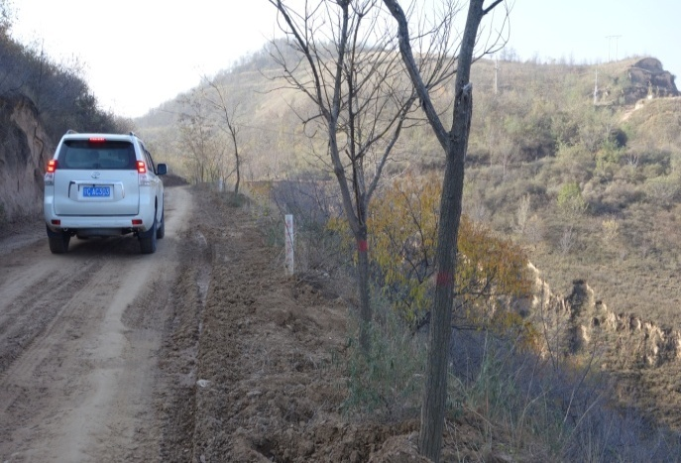 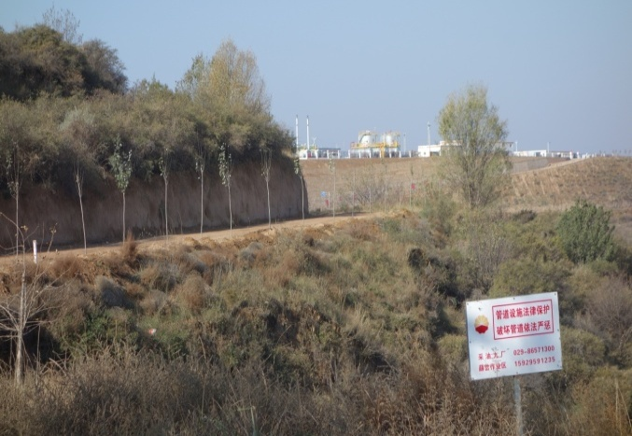

薛9增压点输油管线进入薛四转

薛9增压点输油管线沿途植被恢复状况

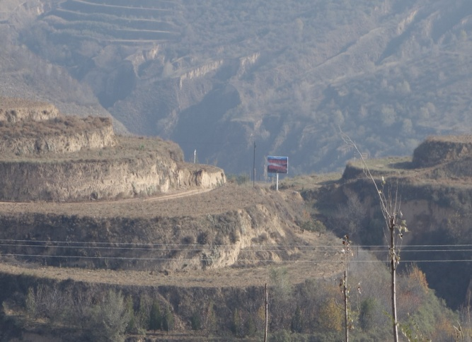

薛9增压点输油管线翻越山梁